教 案
上课日期 | 18高职2： ，18高职新疆4.25  20信1班：4.26，20信2班：4.26，20信3班：4.26 |  |  | 课时数 |  | 2
第四章  第3讲 | 授课名称 |  | TCP全连接安全扫描1 | 课 型 |  | 理实一体化
教学目标 | 掌握socket API函数解析，掌握Socket 类型、函数、编程思想。熟悉TCP全连接扫描工作步骤。
教学重难点 | TCP全连接扫描工作
课程思政点 | 通过TCP全连接扫描工作提升合作思想。培养学生合作共赢，团队协作精神。
教法与学法 | 1、引导法（让学生观看视频，展开联想，让学生思考当前Python语言应用场景）  2、讲授法（重点讲解理论知识点和实践知识点，加深对知识的理解）  3、模块分析法（让学生积极参与项目教学的实践，总结规律，让学生主动参与学习）
参考资料 | 《Python项目开发实战》 清华大学出版社 陈强  《Python网络爬虫指南2版》人民邮电出版社 瑞安·米切尔
教学过程
教学内容 |  |  |  |  | 师生互动
（一）、创设情境、激趣导入（导入新课）  发起讨论：  对新课进行讲解前，先让学生讨论以下问题：  是否使了解过TCP全连接，思考下TCP全连接步骤？  针对上述问题，选学生发表见解。  讲解本门课程的特点、用处及学习的方法。  （二）、自主、合作、探究（讲授新课）  教师对上述问题进行解释：  TCP全连接扫描是最简单的一种扫描技术，所利用的是TCP协议的3次握手过程。它直接连到目标端口并完成一个完整的3次握手过 程（SYN、SYN/ACK和ACK）。  TCP连接扫描技术的一个最大的优点是不需要任何权限，系统中的任何用户都有权利使用这个调用。 |  |  |  |  | 新课导入，触发学生学习兴趣。
教学过程
教学内容 |  |  |  |  | 师生互动
- Socket 类型  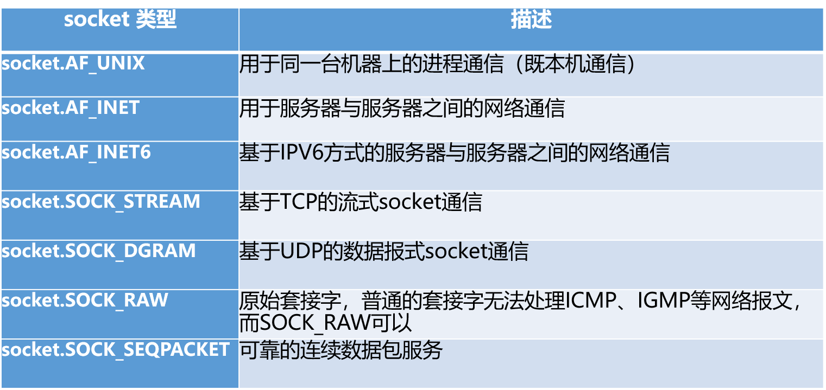  创建TCP Socket：  sock = socket.socket(socket.AF_INET, socket.SOCK_STREAM)  创建UDP Socket：  sock = socket.socket(socket.AF_INET, socket.SOCK_DGRAM)  2. Socket 函数  TCP发送数据时，已建立好TCP链接，所以不需要指定地址，而UDP是面向无连接的，每次发送都需要指定发送给谁。  服务器与客户端不能直接发送列表，元素，字典等带有数据类型的格式，发送的内容必须是字符串数据。  服务器端 Socket 函数  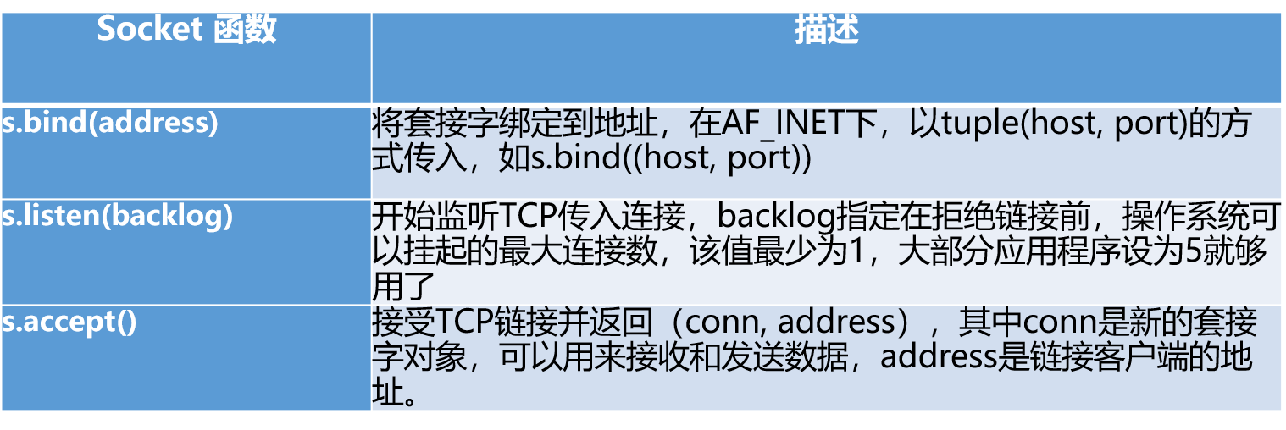  客户端 Socket 函数  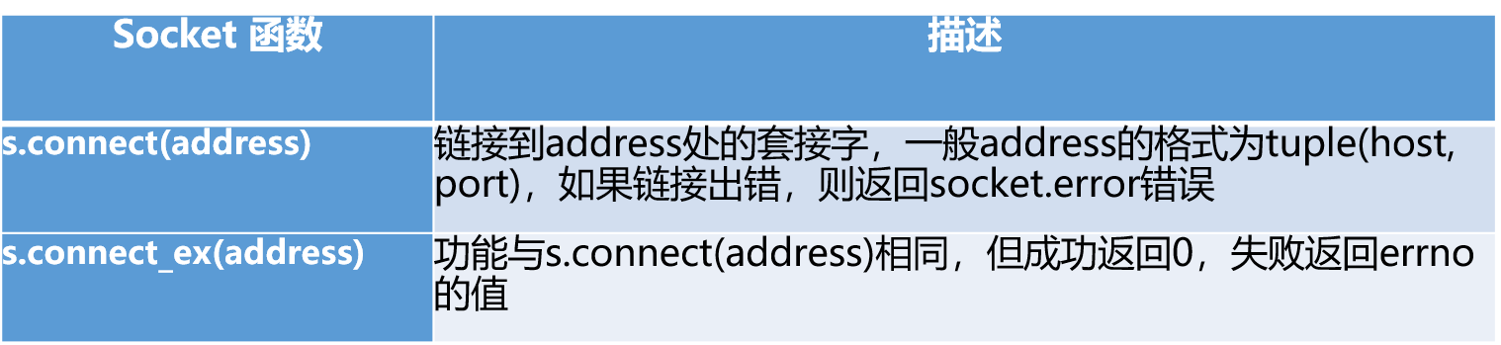  3. Socket 编程思想  TCP 服务器  #创建套接字，绑定套接字到本地IP与端口  s = socket.socket(socket.AF_INET, socket.SOCK_STREAM)  s.bind()  s.listen()#开始监听链接  While True: #进入循环，不断接受客户端的链接请求  s.accept() |  |  |  |  | 学生区分：Socket类型  学生了解：客户端、服务器端 Socket 函数  学生认识：Socket 编程思想
教学过程
教学内容 |  |  |  |  | 师生互动
#接收客户端传来的数据，并且发送给对方发送数据  s.recv()  s.sendall()  #传输完毕后，关闭套接字  s.close()  TCP 客户端  #创建套接字并链接至远端地址  s = socket.socket(socket.AF_INET, socket.SOCK_STREAM)  s.connect()  #链接后发送数据和接收数据  s.sendall()  s.recv()  #传输完毕后，关闭套接字  s.close()  4. TCP全连接扫描脚本编写步骤  第一步，我们要输入目标主机名和要扫描的常用端口列表。接着，我们将通过目标主机名得到目标的网络IP 地址。我们将用列表里面的每一个端口去连接目标地址，最后确定端口上运行的特殊服务。  我们将发送特定的数据，并读取特定应用程序返回的标识。在我们的第一步中，我们从用户那接受主机名和端口。因此我们的程序将利用optparse 标准库来解析命令行选项，调用optparse.OptionParser()创建一个选项分析器，然后通过parser.add_option()函数来指定命令选项。（注：optparse 模块在2.7 版本后将被弃用也不会得到更新，会使用argparse 模块来替代）下面的例子显示了一个快速解析目标主机和扫描端口的方法。  接下来，我们将构建两个函数connScan 和portScan,portSc函数需要主机名和端口作为参数。它首先尝试通过gethostbyname()函数从友好的主机名中解析出主机IP 地址。接下来，它将打印出主机名或者IP 地址，然后枚举每一个端口尝试着用connScan 函数去连接主机。connScan 函数需要两个参数：tgtHost and tgtPort，并尝试产生一个到目标主机端口的连接。如果成功的话，connScan 将打印端口开放的信息，如果失败的话，将打印端口关闭的信息。  为了从捕获我们的目标主机的应用标识，我们必须首先插入额外的验证代码到connScan 函数中。一旦发现开放的端口，我们发送一个字符串数据到这个端口然后等待响应。收集这些响应并推断可能会得到运行在目标主机端口上的应用程序的一些信息。 |  |  |  |  | 学生学习：socket使用  学生操作完成：本节课练习源码
教学过程
教学内容 |  |  |  |  | 师生互动
(三）课堂热身（课堂总结及课堂练习）  阶段小结  小结重点：TCP全连接扫描实现方法  答疑：教师询问学生对于知识点还有什么不理解的地方。针对学生不理解的知识点给与解释。  巩固练习  学完知识点后，教师带领学生对本课时所学知识点进行回顾。以此使学生了Socket的应用和代码实现  （四）拓展延伸  Socket API 提供了一系列的函数将用来实现我们的TCP端口扫描。  部分方法说明：  socket.gethostbyname(hostname) ：这个函数将主机名换换为IP 地址，如  www.syngress.com 将会返回IPv4 地址为69.163.177.2。  socket.gethostbyaddr(ip_address) ：这个函数传入一个IP 地址将返回一个元组，  其中包含主机名，别名列表和同一接口的IP 地址列表。  socket.socket([family[, type[, proto]]]) ：这个函数将产生一个新的socket，通过给定的socket 地址簇和socket 类型，地址簇的可以是AF_INET(默认),AF_INET6 或者是AF_UNIX,另外，socket 类型可以为一个TCP 套接字即SOCK_STREAM(默认)，或者是UDP套接字即SOCK_DGRAM，或者其他的套接字类型。最后协议号通常为零，在大多数情况下省略不写。  socket.create_connection(address[,timeout[, source_address]] ：这个函数传入一个包含IP地址和端口号的二元元组，返回一个socket 对象，此外还可以选择超时重连。  作业：  - Socket的服务器端函数  - TCp全连接扫描的步骤  （五）预习：  4-4 TCP全连接扫描2  （六）板书：  TCP全连接扫描1  - Socket类型  - Socket函数  - Socket编程思想  - TCP全连接扫描脚本编写步骤 |  |  |  |  | 学生记录课后作业的题目
课后反思 |  | TCP全连接扫描很重要，是后面做扫描器的基础。要求学生，认真学习掌握，本节课课堂互动的积极性略低，要引导学生积极互动。

